2023年度

米易县妇幼保健服务中心
部门决算
目录
公开时间：2023年9月24 日

第一部分 部门概况 3
一、 主要职责 3
二、机构设置 3
第二部分 2023年度部门决算情况说明 4
一、收入支出决算总体情况说明 4
二、收入决算情况说明 4
三、支出决算情况说明 5
四、财政拨款收入支出决算总体情况说明 6
五、一般公共预算财政拨款支出决算情况说明 7
六、一般公共预算财政拨款基本支出决算情况说明 10
七、财政拨款“三公”经费支出决算情况说明 10
八、政府性基金预算支出决算情况说明 11
九、国有资本经营预算支出决算情况说明 12
十、其他重要事项的情况说明 12
第三部分 名词解释 13
第四部分 附件 14
一、部门基本情况 14
二、部门财政资金收支情况 14
三、部门预算整体支出绩效分析 15
四、评价结论及建议 16
第五部分 附表 17
一、收入支出决算总表 17
二、收入决算表 17
三、支出决算表 17
四、财政拨款收入支出决算总表 17
五、财政拨款支出决算明细表（政府经济分类科目） 17
六、一般公共预算财政拨款支出决算表 17
七、一般公共预算财政拨款支出决算明细表 17
八、一般公共预算财政拨款基本支出决算明细表 18
九、一般公共预算财政拨款项目支出决算表 18
十、政府性基金预算财政拨款收入支出决算表 18
十一、国有资本经营预算财政拨款收入支出决算表 18
十二、国有资本经营预算财政拨款支出决算表 18
十三、财政拨款“三公”经费支出决算表 18

第一部分 部门概况

主要职责
职能参照县政府批准的三定方案：为本辖区内妇女儿童提供妇女保健、儿童保健、围产保健等妇幼保健服务和妇女常见病防治、助产技术服务、出生缺陷综合防治等医疗保健服务，承担计划生育宣传教育、技术服务、优生指导、药具发放、信息咨询、随访服务、生殖保健、人员培训等任务；开展婚前医学检查、孕前优生健康检查等工作。同时受卫生健康行政部门委托承担辖区内妇幼保健和计划生育技术服务业务管理、项目管理、培训和技术支持工作。

二、机构设置
米易县妇幼保健服务中心部门下属独立核算二级预算单位1个。其中：行政机构0个，参照公务员法管理的事业机构0个，其他事业机构1个。
纳入米易县妇幼保健服务中心部门2023年度部门决算编制范围独立编制机构包括：米易县妇幼保健服务中心。

第二部分 2023年度部门决算情况说明

一、收入支出决算总体情况说明
2023年度收、支总计均为3470.76万元。与2022年度2930.32万元相比，收、支总计各增加540.44万元，增长18.44%。主要变动原因是事业收入增加，一般公共预算财政拨款收入增加。

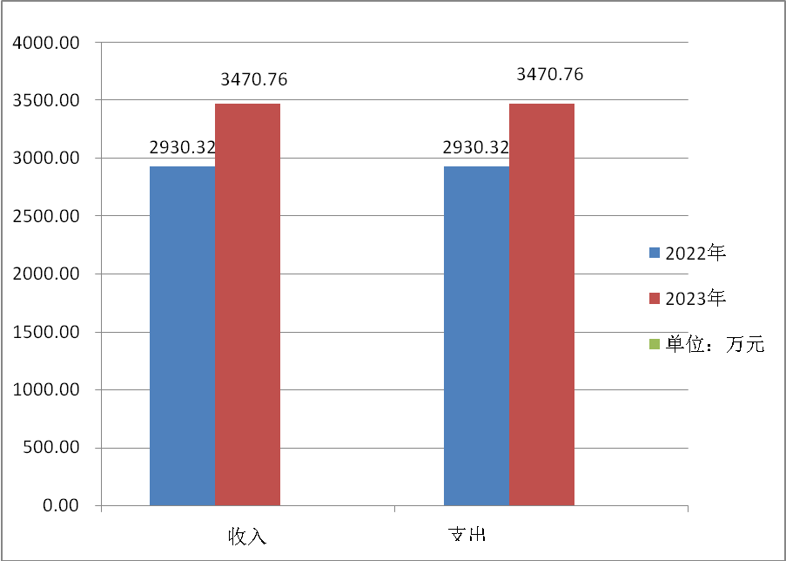
（图1：收、支决算总计变动情况图）

二、收入决算情况说明
2023年度本年收入合计3470.76万元，其中：一般公共预算财政拨款收入1019.89万元，占29.39%；事业收入2326.23万元，占67.02%；其他收入124.63万元，占3.59%。

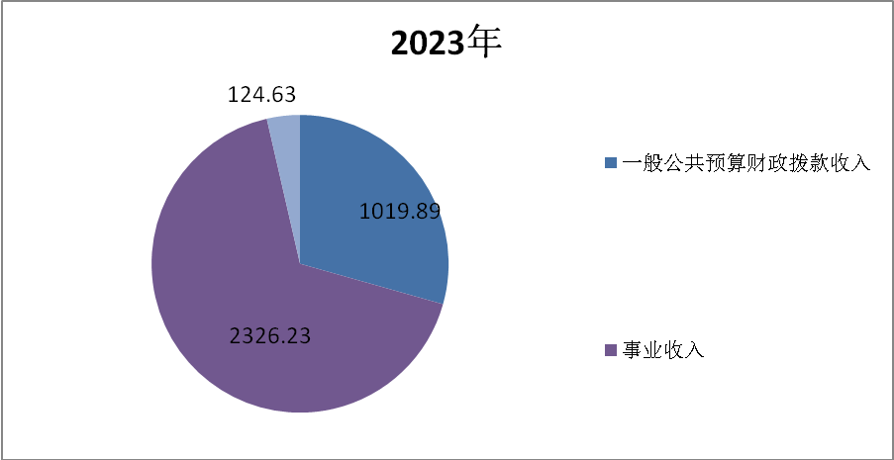

（图2：收入决算结构图）

三、支出决算情况说明
2023年度本年支出合计3274.95万元，其中：基本支出2630.12万元，占80.31%；项目支出644.82万元，占19.69%。
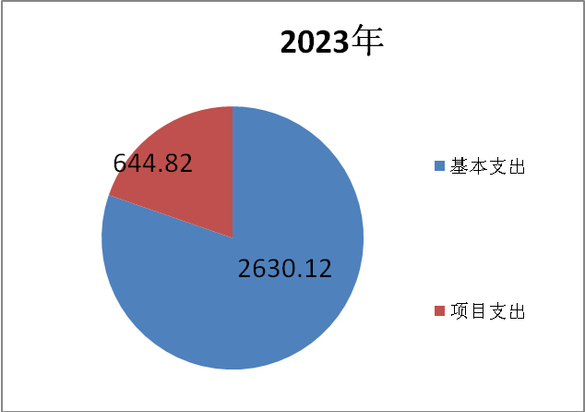
（图3：支出决算结构图）

四、财政拨款收入支出决算总体情况说明
2023年度财政拨款收、支总计均为1019.89万元。与2022年度651.80万元相比，财政拨款收、支总计各增加368.09万元，增长56.47%。主要变动原因是基本支出人员经费有所增加、项目经费有所增加。

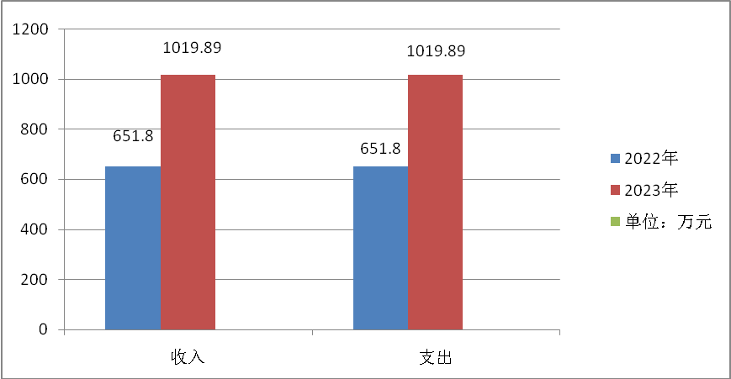
（图4：财政拨款收、支决算总计变动情况）

五、一般公共预算财政拨款支出决算情况说明

（一）一般公共预算财政拨款支出决算总体情况
2023年度一般公共预算财政拨款支出1019.89万元，占本年支出合计的31.14%。与2022年度651.80万元相比，一般公共预算财政拨款支出增加368.09万元，增长56.47%。主要变动原因是基本支出人员经费有所增加、项目经费有所增加。
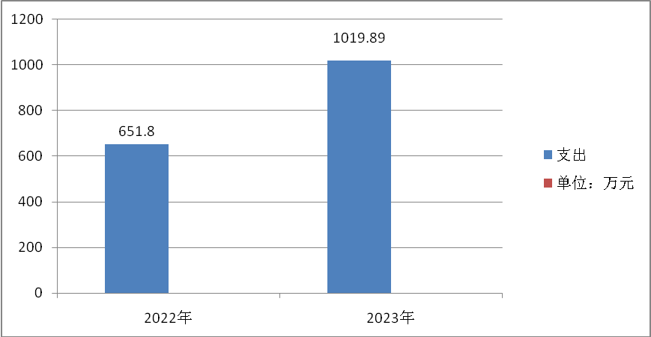
（图5：一般公共预算财政拨款支出决算变动情况）

（二）一般公共预算财政拨款支出决算结构情况
2023年度一般公共预算财政拨款支出1019.89万元，主要用于以下方面:社会保障和就业支出86.09万元，占8.44%；卫生健康支出933.80万元，占91.56%。

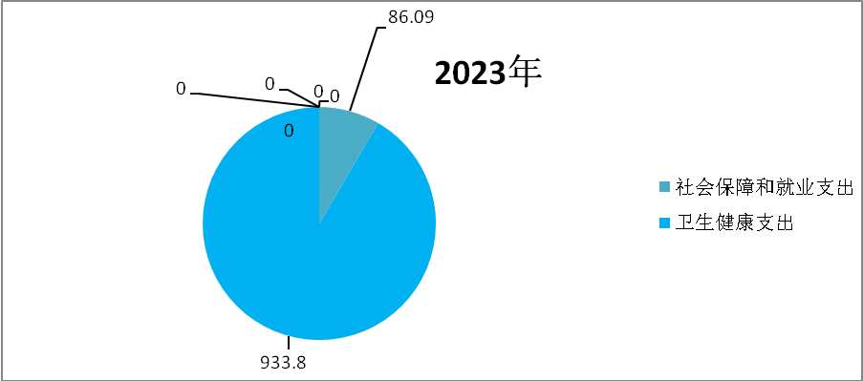
（图6：一般公共预算财政拨款支出决算结构）

（三）一般公共预算财政拨款支出决算具体情况
2023年度一般公共预算支出决算数为1019.89，完成预算100%。其中：
1.社会保障和就业支出（类）行政事业单位养老支出（款）事业单位离退休（项）: 支出决算为27.14万元，完成预算100%。决算数与预算数持平。
2.社会保障和就业支出（类）行政事业单位养老支出（款）机关事业单位基本养老保险缴费支出（项）: 支出决算为43.17万元，完成预算100%。决算数与预算数持平。
3.社会保障和就业支出（类）行政事业单位养老支出（款）机关事业单位职业年金缴费支出（项）: 支出决算为7.21万元，完成预算100%。决算数与预算数持平。
4.社会保障和就业支出（类）抚恤（款）死亡抚恤（项）: 支出决算为8.57万元，完成预算100%。决算数与预算数持平。
5.卫生健康支出（类）公共卫生（款）妇幼保健机构（项）:支出决算为513.77万元，完成预算100%。决算数与预算数持平。
6.卫生健康支出支出（类）公共卫生（款）基本公共卫生服务（项）:支出决算为233.51万元，完成预算100%。决算数与预算数持平。
7.卫生健康支出（类）公共卫生（款）重大公共卫生服务（项）:支出决算为52.85万元，完成预算100%。决算数与预算数持平。
8.卫生健康支出（类）公共卫生（款）突发公共卫生事件应急处理（项）:支出决算为71.32万元，完成预算100%。决算数与预算数持平。
9.卫生健康支出（类）公共卫生（款）其他公共卫生支出（项）:支出决算为28.57万元，完成预算100%。决算数与预算数持平。
10.卫生健康支出支出（类）行政事业单位医疗（款）事业单位医疗（项）:支出决算为20.57万元，完成预算100%。决算数与预算数持平。
11.卫生健康支出（类）行政事业单位医疗（款）公务员医疗补助（项）:支出决算为13.22万元，完成预算100%。决算数与预算数持平。

六、一般公共预算财政拨款基本支出决算情况说明
2023年度一般公共预算财政拨款基本支出483.65万元，其中：
人员经费476.64万元，主要包括：基本工资、津贴补贴、绩效工资、机关事业单位基本养老保险缴费、职业年金缴费、职工基本医疗保险缴费、公务员医疗补助缴费、其他社会保障缴费、其他工资福利支出、抚恤金、生活补助、医疗费补助、奖励金。
公用经费7.01万元，主要包括：办公费、印刷费、差旅费、维修（护）费、培训费、福利费、其他商品和服务支出。

七、财政拨款“三公”经费支出决算情况说明

（一）“三公”经费财政拨款支出决算总体情况说明
2023年度“三公”经费财政拨款支出决算为0万元，完成预算0%，较上年度减少1.32万元，下降100%。决算数与预算数持平的主要原因是妇幼保健服务中心年初无“三公”经费预算。

（二）“三公”经费财政拨款支出决算具体情况说明
2023年度“三公”经费财政拨款支出决算中，因公出国（境）费支出决算0万元，占0%；公务用车购置及运行维护费支出决算0万元，占0%；公务接待费支出决算0万元，占0%。具体情况如下：
1.因公出国（境）经费支出0万元，完成预算0%。全年安排因公出国（境）团组0次，出国（境）0人。2022年、2023年均无因公出国（境）经费支出。
2.公务用车购置及运行维护费支出0万元,完成预算0%。公务用车购置及运行维护费支出决算比2022年度减少1.32万元，下降100%。主要原因是妇幼保健服务中心车辆为救护车，系特种专业技术用车，其产生的相关费用按财政规定计入其他交通费。
其中：公务用车购置支出0万元。全年按规定更新购置公务用车0辆，其中：轿车0辆、金额0万元，越野车0辆、金额0万元，载客汽车0辆、金额0万元，截至2023年12月31日，单位共有公务用车0辆，其中：轿车0辆、越野车0辆、载客汽车0辆。
公务用车运行维护费支出0万元。
3.公务接待费支出0万元，完成预算0%。单位2023年公务接待费与2022年持平，主要是因为严格控制了公务接待费支出。其中：
国内公务接待支出0万元。国内公务接待0批次，0人次（不包括陪同人员），共计支出0万元
外事接待支出0万元。外事接待0批次，0人，共计支出0万元。

八、政府性基金预算支出决算情况说明
2023年度政府性基金预算财政拨款支出0万元。

九、国有资本经营预算支出决算情况说明
2023年度国有资本经营预算财政拨款支出0万元。

十、其他重要事项的情况说明

（一）机关运行经费支出情况
2023年度，米易县妇幼保健服务中心机关运行经费支出7.01万元，比2022年度7.08万元减少0.07万元，下降0.99%。主要原因是办公费和差旅费减少。

（二）政府采购支出情况
2023年度，米易县妇幼保健服务中心政府采购支出总额144.21万元，其中：政府采购货物支出144.21万元、政府采购工程支出0万元、政府采购服务支出0万元。主要用于设备采购。授予中小企业合同金额144.21万元，占政府采购支出总额的100%，其中：授予小微企业合同144.21万元，占政府采购支出总额的100%。

（三）国有资产占有使用情况
截至2023年12月31日，米易县妇幼保健服务中心共车辆1辆，其中：主要领导干部用车0辆、机要通信用车0辆、应急保障用车0辆、其他用车1辆。其他用车特种专业用车，主要是用于疫情防控、转运病人、到乡镇、村社开展公共卫生工作等。单价100万元以上专用设备6台。

（四）预算绩效管理情况
根据预算绩效管理要求，本单位在2023年度预算编制阶段，组织对事业工资性支出、“两癌”筛查等55个项目开展了预算事前绩效评估，对55个项目编制了绩效目标，预算执行过程中，选取55个项目开展绩效监控，组织对55个项目开展绩效自评，绩效自评表详见第四部分附件。

第三部分 名词解释

1.财政拨款收入：指单位从同级财政单位取得的财政预算资金。
2.事业收入：指事业单位开展医疗业务活动及辅助活动取得的收入。
3.其他收入：指单位取得的除上述收入以外的各项收入。主要是利息收入、非财政补助收入等。
4.年初结转和结余：指以前年度尚未完成、结转到本年按有关规定继续使用的资金。
5、年末结转和结余：指单位按有关规定结转到下年或以后年度继续使用的资金。
6.社会保障和就业：指政府在社会保障与就业方面的支出。
7.卫生健康：指政府在卫生健康管理方面的支出。
8.事业收入：指事业单位开展专业业务活动及辅助活动取得的收入。
9.基本支出：指为保障机构正常运转、完成日常工作任务而发生的人员支出和公用支出。
10.项目支出：指在基本支出之外为完成特定行政任务和事业发展目标所发生的支出。
11.“三公”经费：指单位用财政拨款安排的因公出国（境）费、公务用车购置及运行费和公务接待费。其中，因公出国（境）费反映单位公务出国（境）的国际旅费、国外城市间交通费、住宿费、伙食费、培训费、公杂费等支出；公务用车购置及运行费反映单位公务用车车辆购置支出（含车辆购置税）及租用费、燃料费、维修费、过路过桥费、保险费等支出；公务接待费反映单位按规定开支的各类公务接待（含外宾接待）支出。

第四部分 附件

附件1

2023年米易县妇幼保健服务中心部门预算绩效评价报告

一、部门基本情况
（一）机构组成
米易县妇幼保健服务中心部门下属单位1个，为米易县妇幼保健服务中心。
（二）机构职能
妇幼保健服务中心能够提供妇科、儿科、妇产科、儿童保健、儿童康复等诊疗服务。
（三）人员概况
2023年妇幼保健服务中心：编制内医务人员24人，临时聘用49人，共有医务人员73 人。其中执业医师 25人，助理医师 4人，护理人员 25 人;正高职称3人，副高级职称 9人，中级职称 13 人， 其余均为初级职称；救护车驾驶员1人。

二、部门财政资金收支情况
（一）部门财政资金收入情况
2023年中心年初预算475.96万元，年中追加预算543.93万元，上年结转0万元，追加经费为政府政策性投入人员经费及项目经费，主要包含“两癌”筛查补助、孕前优生健康检查、艾滋病防治等。全年收入1019.89万元。
（二）部门财政资金支出情况
2023年中心财政资金支出1019.89万元，其中:一般公共预算财政拨款支出1019.89万元，政府性基金预算财政拨款支出0万元。按功能分类，主要用于社会保障和就业支出86.09万元，卫生健康支出933.8万元，结余0万元，无超预算支出的现象。
（三）结余分配和结转结余情况
年末结余0万元，无结转结余情况。

三、部门预算整体支出绩效分析
（一）部门预算总体绩效分析
2023年中心预算收入主要用于保障本单位在编人员基本工资以完成日常工作任务以及本单位承担的医疗卫生服务工作，预算编制质量良好，各种资金转移支付下达及时，严格按工作进度执行预算。
财务管理规范,财务规章制度建立健全,制度执行严格合规, 严格按照《事业单位会计制度》和相关规定进行会计核算,资金支付依据充分材料完整,开支范围、开支标准合法合规,无虚报冒领、挤占挪用项目补助资金、改变资金用途，扩大支出范围等违法违规问题。
（二）部门预算项目绩效分析
本部门年初无项目预算，由上级主管部门统一预算追加使用，严格按照专项资金管理办法管理各类专项资金，做到了专项专用。
（三）重点领域绩效分析
本部门2023年无重点领域项目。
（四）绩效结果应用情况
米易县妇幼保健服务中心部门在编制部门整体预算时同时编制了部门整体绩效目标，预算信息在政府网站进行了公开。绩效目标均已完成，圆满完成了上级下达的目标任务，取得了较好的社会效益。

四、评价结论及建议
（一）评价结论。
总体来说，我中心2023年单位整体支出情况良好，从预算到执行和收入、支出、资产管理及信息公开，都严格按相关制度要求进行，全年收支平衡，有效保证了机构运转，圆满完成了上级下达的目标任务。取得了较大的经济效益和社会效益，得到了政府单位和社会公众的认可。
（二）存在问题。
1、预算编制和实际执行有一定偏差。
2、人员不足，我中目前承担了全县妇女儿童基本医疗和保健服务工作，因我县属于民族地区，地区分布偏远，民族意识薄弱，医护人员严重不足，医务人员经常是超负荷工作，影响工作效率。
3、部分专项资金存在使用范围不明确，单位统筹规范不足，责任落实不到位，加上以前年度资金下达滞后，导致资金使用进度缓慢。
（三）改进建议。
1、加强预算编制的前瞻性，科学合理编制预算，严格执行预算。
2、专项资金中部分涉及政府采购（基本建设、设备采购）的申报、采购时间较长，年初单位应根据本年目标任务和工作重点，将需要的采购项目统筹安排，提前做好计划和实施方案，采购完成后应及时完成验收。
3、单位领导应更新思路，有效借鉴行之有效的管理办法，高度重视专项资金的使用，层层抓落实，将资金结合工作落实到科室，落实到人。将下达的资金与业务工作落实有效结合，提高资金的使用进度。
4、加强队伍建设。抓好绩效评价管理单位的队伍建设和业务指导，培育单位整体支出的绩效评价管理队伍，组建专家队伍，并加强业务培训。

附件2
部门预算项目支出绩效自评表（2023年度）

第五部分 附表

一、收入支出决算总表

二、收入决算表

三、支出决算表

四、财政拨款收入支出决算总表

五、财政拨款支出决算明细表（政府经济分类科目）

六、一般公共预算财政拨款支出决算表

七、一般公共预算财政拨款支出决算明细表

八、一般公共预算财政拨款基本支出决算明细表

九、一般公共预算财政拨款项目支出决算表

十、政府性基金预算财政拨款收入支出决算表

十一、国有资本经营预算财政拨款收入支出决算表

十二、国有资本经营预算财政拨款支出决算表

十三、财政拨款“三公”经费支出决算表

